7 октября в предверии Дня пожилого человека состоялся шахматный турнир среди пенсионеров, в котором приняли участие самые активные любители этой древней и очень интересной игры. В результате поединка места распределились следующим образом:1 место-Дулов Леонид Иванович, 2 место- Ибрагимов Гумир Андреевич, 3 место- Нешатаев Леонид Иванович. Поздравляем!!!
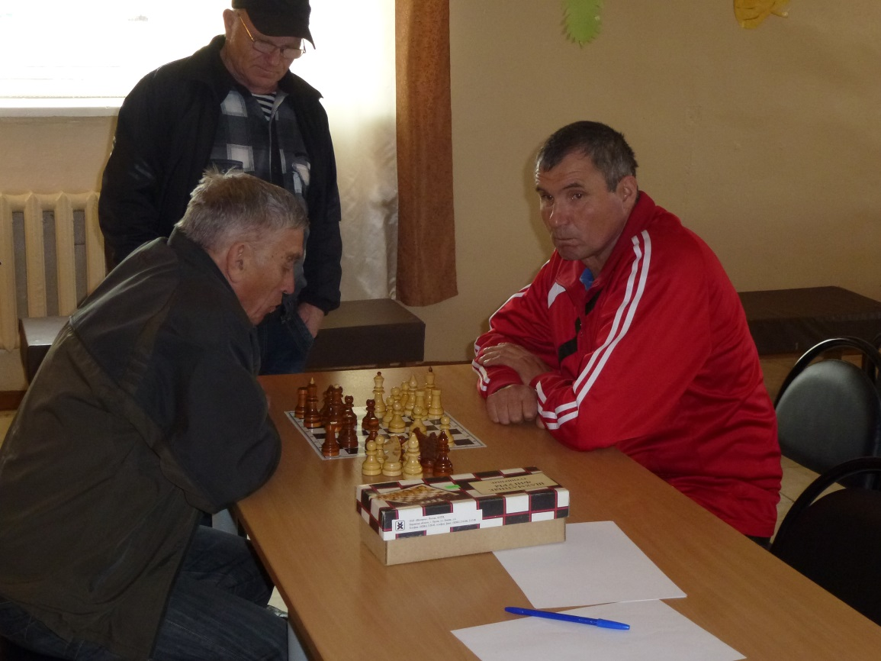
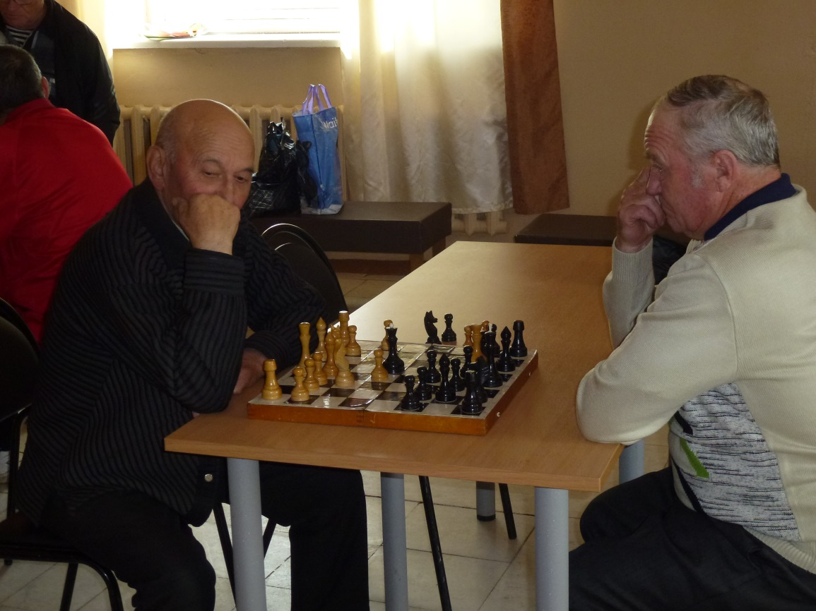
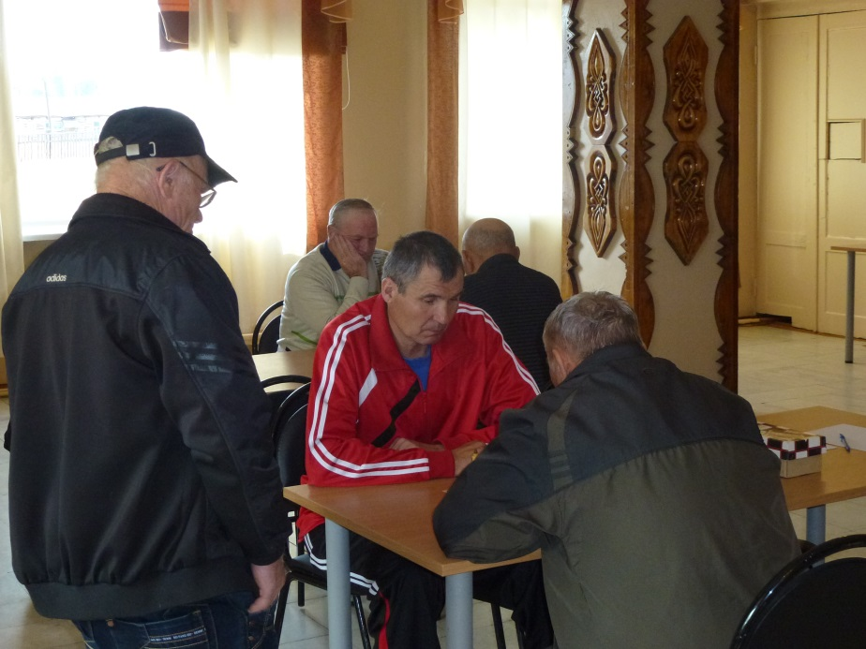
8 октября состоялась праздничная программа «Будьте молоды душой!», посвященная Дню пожилого человека. Для почетных пожилых людей был организован большой и яркий концерт, всех присутствующих тепло поздравили с праздником представители районной и местной администрации. Всем почетным юбилярам были вручены памятные подарки. Далее все присутствующие были приглашены на праздничное застолье, которое сопровождалось игровой программой. С огромным удовольствием, «молодым задором» наши гости принимали участие в разных играх и конкурсах, очень дружно и душевно исполняли любимые застольные песни. Какой благодарностью светились глаза пожилых людей, с каким энтузиазмом они благодарили всех, кто организовал это мероприятие. Получился настоящий праздник!!!
